**การเตรียมปริญญานิพนธ์หลักสูตรวิศวรรมศาสตรบัณฑิต**

**สัญญา แสนดี**1ชวนชม สกุลดี2และ อินทวดี จันทร์ทักษิโณภาส3

**บทคัดย่อ**

บทความชุดนี้เป็นตัวอย่างในการจัดรูปแบบเพื่อจัดพิมพ์รูปเล่มปริญญานิพนธ์ของหลักสูตรวิศวกรรมศาสตรบัณฑิต สาขาวิชาเทคโนโลยีวิศวกรรมอิเล็กทรอนิกส์ วิทยาลัยเทคโนโลยีอุตสาหกรรมผู้เขียนบทความสามารถจัดรูปแบบบทความตามตัวอย่างที่แสดงในบทความนี้ ผู้จัดทำได้ทำการตั้งค่าขนาดหน้ากระดาษ รูปแบบหน้าแรก รูปแบบและขนาดตัวอักษร คำอธิบายสำหรับการเขียนบทความ วิธีการเขียนเนื้อเรื่อง รวมถึงเอกสารอ้างอิง รูปแบบตัวอักษรต่างๆ วิธีการใส่รูปภาพ ตาราง

**คำสำคัญ :** ข้อมูลสำหรับผู้แต่ง, ชนิดบทความที่รับพิจารณาลงพิมพ์, การส่งบทความเพื่อตีพิมพ์, การเตรียมและรูปแบบการพิมพ์

1, 2นักศึกษา,3อาจารย์ที่ปรึกษาภาควิชาเทคโนโลยีวิศวกรรมอิเล็กทรอนิกส์, วิทยาลัยเทคโนโลยีอุตสาหกรรม, มหาวิทยาลัยเทคโนโลยีพระจอมเกล้าพระนครเหนือ

**Preparation of Manuscript for Electronic Project**

Sanya Sandee1, Chuanchom Sakuldee2andInthawadee Chantaksinopas3

**Abstract**

This manuscript is the sample and instruction for authors in order to prepare the manuscript submission to KMUTNB. Please carefully follow the instructions provided to ensure uniformity of the project report.The contents included the page and text formats, guidelines for writing the manuscript contents including figures and tables and references.

**Keywords :**Information for author, Types of manuscript for journal publication, Submission procedure, Preparation and format

1,2Student, 3Advisor, Department of Electronics Engineering Technology,College of Industrial Technology,King Mongkut University ofTechnology North Bangkok.

**1. บทนำ**

บทความที่ส่งมาเพื่อพิจารณาตีพิมพ์จะต้องไม่เคยเผยแพร่ในวารสารใดมาก่อน และไม่อยู่ในระหว่างการพิจารณาของวารสารอื่น หากมีเนื้อหา ข้อมูลวิจัยบางส่วนเคยพิมพ์ในรายงานการประชุมวิชาการจะต้องมีส่วนที่เพิ่มเติมหรือขยายจากส่วนที่เคยตีพิมพ์และต้องมีคุณค่าทางวิชาการที่เด่นชัด โดยได้รับการกลั่นกลองจากผู้ทรงคุณวุฒิ และได้รับความเห็นชอบจากกองบรรณาธิการ

**2. ทฤษฎีที่สำคัญและงานวิจัยที่เกี่ยวข้อง**

**2.1บทความวิจัย**

มีความยาวไม่น้อย 10หน้ากระดาษ B5หรือไม่น้อยกว่า 2500 คำโดยการใช้คำสั่ง word count ใน MS Word เพื่อนับคำ (แต่ไม่ควรเกิน15 หน้ากระดาษ B5) ประกอบด้วย ชื่อเรื่อง ชื่อผู้เขียน (Title) สถานที่ทำงาน (Work place of author & co-authors) การติดต่อผู้เขียน (Contact address of correspondence)บทคัดย่อ (Abstract)และคำสำคัญ (Keywords ไม่เกิน 3-5 คำ) โดยเนื้อหาดังกล่าวทั้งหมดข้างต้นต้องมีทั้งภาษาไทยและภาษาอังกฤษ ตามด้วยเนื้อเรื่อง กิตติกรรมประกาศ (ถ้ามี) เอกสารอ้างอิง ภาคผนวก (ถ้ามี)

เนื้อเรื่องจะประกอบด้วยบทนำ (Introduction), ขอบเขตการวิจัย/วัสดุ อุปกรณ์และวิธิการวิจัย/ทดลอง (Materials and Methods), ผลการวิจัย/ทดลอง (Results),วิจารณ์ อภิปลายผล (Discussion)บทสรุป (Conclusion)กิติกรรมประกาศ (Acknowledgement, ถ้ามี) เอกสารอ้างอิง (References)

**2.2บทความวิชาการ**

มีความยาวไม่น้อย 10หน้ากระดาษ B5หรือไม่น้อยกว่า 2500 คำโดยการใช้คำสั่ง word count ใน MS Wordเพื่อนับคำ (แต่ไม่ควรเกิน15 หน้ากระดาษ B5)เป็นบทความที่รวบรวมหรือเรียบเรียงจากหนังสือเอกสาร ประสบการณ์หรือเรื่องแปล เพื่อเผยแพร่ความรู้ในสาขาต่างๆ หรือแสดงข้อคิดเห็น ข้อเสนอแนะที่เป็นประโยชน์มีคุณค่าทางวิชาการ

บทความวิชาการควรประกอบด้วย ชื่อเรื่อง ชื่อผู้เขียน สถานที่ทำงาน วิธีการการติดต่อผู้เขียน บทคัดย่อ (Abstract) และคำสำคัญ (Keywords ไม่เกิน 5 คำ) ทั้งภาษาไทยและภาษาอังกฤษ ตามด้วยเนื้อเรื่อง ซึ่งลักษณะองค์ประกอบของเนื้อเรื่องอาจจะคล้ายคลึงกับบทความวิจัย แต่ไม่มีเนื้อหาของวัสดุ อุปกรณ์และวิธีการทดลอง ผลการวิจัยหรือผลการทดลอง เป็นต้น

**3. วิธีดำเนินการ**

ผู้เขียนต้องส่งต้นฉบับบทความพร้อมกรอกแบบฟอร์มนำส่งบทความวิจัย/บทความวิชาการ ซึ่งระบุวิธีการจัดส่งในเอกสารแบบฟอร์มดังกล่าว

**4. ผลการดำเนินงาน**

เพื่อความสะดวกในการแก้ไขควรใช้โปรแกรม Microsoft Word for windows พิมพ์บนกระดาษ B5โดยตั้งหน้ากระดาษดังนี้ ขอบกระดาษด้านบน-ล่าง 1.5 ซม. ขอบกระดาษด้านซ้ายและขวา1.5ซม. พิมพ์ 2 คอลัมน์ กว้าง 7.25 ซม. ระยะห่าง 0.7 ซม.ระยะหัวกระดาษ และ ท้ายกระดาษ 1.5 ซม.

**4.1 รูปแบบและขนาดอักษร**

ตัวอักษรทั้งภาษาไทยและภาษาอังกฤษให้ใช้ตัวอักษรแบบ Angsana New สีดำเท่านั้นโดยกำหนดรูปแบบ ขนาด และรายละเอียดดังตารางที่ 1

**4.2 หน้าแรก**

หน้าแรกของบทความจะประกอบด้วย ชื่อเรื่อง ชื่อผู้เขียนและผู้เขียนร่วม บทคัดย่อและเชิงอรรถบ่งบอกตำแหน่งและสถานที่ทำงานของผู้เขียนและผู้เขียนร่วม ให้พิมพ์หน้าแรกทั้งแบบภาษาไทยและภาษาอังกฤษอย่างละหน้าเรียงตามลำดับโดยจัดหน้าเป็นแบบ 1 คอลัมน์ กว้าง 15.2ซม. สำหรับส่วนอื่นๆ ดังราย-ละเอียดต่อไปนี้

**4.2.1 ชื่อเรื่อง**

พิมพ์อยู่กึ่งกลางหน้ากระดาษ ขนาดและตัวพิมพ์อักษรตามที่ระบุในตารางที่ 1

**4.2.2 ชื่อผู้เขียน**

พิมพ์อยู่กึ่งกลางหน้ากระดาษไว้หลังชื่อเรื่อง และเว้น 2 บรรทัด ทั้งด้านบนและใต้ชื่อผู้เขียน ถ้ามีมากกว่า 1 คนให้พิมพ์คำว่า “และ” หน้าชื่อคนสุดท้าย ไม่ต้องใส่คำนำหน้าชื่อใดๆ ทั้งสิ้น และให้ใช้ตัวเลขอารบิคพิมพ์แบบตัวยกต่อท้ายชื่อ เพื่อแสดงความแตกต่างของตำแหน่ง และสถานที่ทำงานดังตัวอย่างประกอบหน้าแรก

**4.2.3บทคัดย่อ (Abstract) ภาษาไทยและภาษาอังกฤษ**

พิมพ์หัวเรื่องคำว่า “บทคัดย่อ” สำหรับบทคัดย่อภาษาไทย และ “Abstract” สำหรับบทคัดย่อภาษา-อังกฤษ โดยจัดให้อยู่กึ่งกลางหน้ากระดาษสำหรับคำว่า “Abstract” เฉพาะตัวอักษร “A” เท่านั้นที่ใช้ตัวพิมพ์ใหญ่ ส่วนเนื้อความให้จัดพิมพ์เป็นแบบ1 คอลัมน์ โดยบรรทัดแรกให้ย่อหน้า 1.5 ซม. และมีอย่างละย่อหน้าเดียว ทั้งนี้บทคัดย่อไม่ควรใส่เอกสารอ้งอิงใดๆทั้งสิ้น และมีจำนวนคำไม่เกินอย่างละ 200คำ

**4.2.4คำสำคัญ (Keywords) ภาษาไทยและภาษา-อังกฤษ**

พิมพ์หัวเรื่องคำว่า “คำสำคัญ”โดยพิมพ์ไว้ใต้บทคัดย่อภาษาไทย เว้น 1 บรรทัด และจัดชิดซ้ายของคอลัมน์ คำสำคัญในแต่ละบทความควรจะมีประมาณ 3-5 คำ ให้พิมพ์หัวเรื่องคำว่า “Keywords” (เฉพาะตัวอักษร “K” เท่านั้นที่ใช้ตัวพิมพ์ใหญ่) โดยพิมพ์ไว้ใต้ บทคัดย่อภาษาอักฤษเว้น 1 บรรทัด ให้ใช้ตัวอักษรภาษาอังกฤษตัวพิมพ์ใหญ่เฉพาะตัวแรกของคำแรกของแต่ละคำสำคัญเท่านั้น

**4.2.5ตำแหน่ง และสถานที่ทำงาน**

ให้พิมพ์ตำแหน่ง และสถานที่ทำงานของผู้เขียนทุกคน โดยเรียงตามหมายเลขและจัดให้อยู่ส่วนล่างสุดของหน้าแรกใต้เส้นตรงสีดำซึ่งมีความยาวเท่ากับระยะกั้นหน้า-หลัง โดยให้เส้นมีความหนา 1 พอยท์

**4.3 ส่วนอื่นๆ ของบทความ**

เนื้อเรื่อง ได้แก่ บทนำ ขอบเขตการวิจัย วัสดุ-อุปกรณ์และวิธิการวิจัย/ทดลอง(ถ้ามี)ผลการวิจัย/ทดลองวิจารณ์/อภิปรายผล บทสรุปกิตติกรรม-ประกาศ (ถ้ามี) เอกสารอ้างอิง และภาคผนวก (ถ้ามี) ให้พิมพ์เป็น 2 คอลัมน์ โดยไม่ต้องเว้นบรรทัด เมื่อจะขึ้นหัวข้อใหม่ให้เว้น 1 บรรทัด การพิมพ์หัวข้อให้พิมพ์ชิดซ้ายของแต่ละคอลัมน์ ส่วนของเนื้อเรื่องให้ย่อหน้า 0.5 ซม.

การลำดับหัวข้อในเนื้อเรื่อง ให้ใส่เลขกำกับ โดยให้บทนำเป็นหัวข้อหมายเลขที่“1.”และหากมีการแบ่งหัวข้อย่อย ก็ให้ใช้ระบบเลขทศนิยมกำกับหัวข้อย่อยเช่น 1.1, 1.1.1, 1.2, 1.2.1 เป็นต้น

* 1. **การจัดรูปภาพ ตาราง และการเขียนสมการ**

เนื้อหาและข้อมูลภายในรูปภาพและตารางให้ใช้ภาษาอังกฤษ รูปภาพทุกรูปและตารางจะต้องมีหมายเลขและคำบรรยายอย่างชัดเจน



**รูปที่ 1**ตัวอย่างของรูปภาพกราฟที่มองเห็นชัดเจนเมื่อบทความถูกพิมพ์ด้วยเครื่องพิมพ์ขาว-ดำ

**4.4.1 รูปภาพ**

รูปภาพที่เตรียมควรมีขนาดความกว้างไม่เกิน 15ซม.และความละเอียดที่เหมาะสมโดยตัวอักษรที่ปรากฏในรูปภาพจะต้องมีขนาดใหญ่สามารถอ่านได้สะดวก และต้องไม่เล็กกว่าตัวอักษรในเนื้อเรื่อง และเมื่อย่อขนาดลงที่ความกว้าง 7ซม.จะต้องยังสามารถเห็นรายละเอียดของภาพที่ชัดเจน ให้วางภาพข้อมูลทั้งหมดไว้ท้ายบทความถัดจากข้อมูลตาราง โดยทุกรูปภาพที่ใส่ไว้ท้ายบทความจะต้องมีการกล่าวอ้างในเนื้อบทความทุกรูปภาพและรูปภาพทั้งหมดควรมองเห็นชัดเจนเมื่อบทความถูกพิมพ์ด้วยเครื่องพิมพ์ขาว

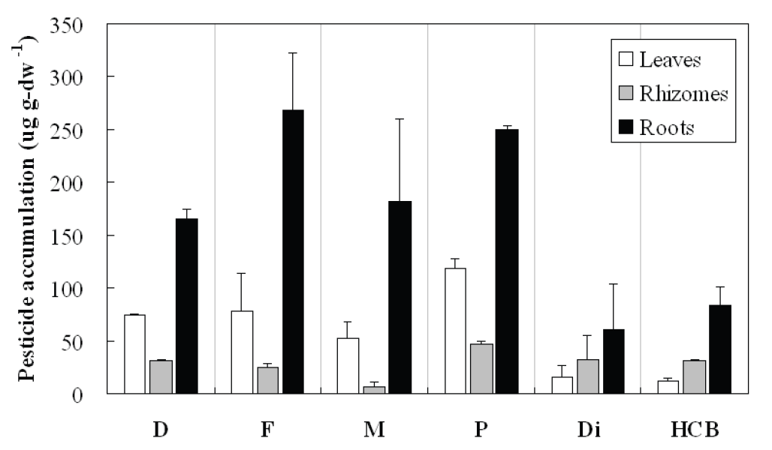

**รูปที่2**อัตราสะสมสารฆ่าแมลงต่อหนึ่งหน่วยน้ำหนักพืชในส่วนต่างๆของพืช (ใบ ลำต้นใต้ดิน และราก) สัญลักษณ์ภาษาอังกฤษ D, F, M, P, Di และ HCBหมายถึง สารไดซินอน (Diazinon), สารเฟนิโทรไทออน (Fenitrothion), สารมาลาไทออน (Malathion),สารพาราไทออน (Parathion),สารดิลดริน (Dieldrin) และสารเอชซีบี (Hexachlorobenzene) ซึ่งข้อมูลกราฟแท่งและเส้นทึบแสดงค่าเฉลี่ยของข้อมูลและความเคลื่อนคลาดมาตรฐาน (จำนวนการทดลองซ้ำ เท่ากับ 4)

**ตารางที่ 1**ข้อกำหนดรูปแบบตัวอักษรของวารสารวิชาการเทคโนโลยีอุตสาหกรรม

|  |  |  |
| --- | --- | --- |
| **รูปแบบ (Types of texts)** | **บทความภาษาไทยหรือภาษาอังกฤษ**  **(ตัวอักษรแบบ Angsana New)** | |
| **ขนาด (Size)** | **ตัวพิมพ์อักษร(Typeface)** |
| ชื่อบทความ (Title) | 20 | ตัวหนา (Bold) |
| ชื่อผู้เขียน (Author & co-authors) | 16 | ตัวหนา (Bold) |
| การติดต่อผู้เขียน (Contact address of correspondence) | 12 | ตัวธรรมดา (Normal) |
| หัวเรื่องบทคัดย่อ (Abstractheading) | 16 | ตัวหนา (Bold) |
| บทคัดย่อและเนื้อเรื่องหลัก (Abstract&main texts) | 14 | ตัวธรรมดา (Normal) |
| คำสำคัญ (Keywords) | 14 | ตัวหนา (Bold)* |
| หัวข้อเรื่องหลักและตัวเลข (Section heading & number)** | 16 | ตัวหนา (Bold) |
| หัวข้อเรื่องรองและตัวเลข(Subsection heading & number) | 14 | ตัวหนา (Bold) |

* เฉพาะตัวอักษรแรกของคำเท่านั้นให้ใช้ตัวพิมพ์ใหญ่

** ข้อกำหนดครอบคลุมทั้ง “กิตติกรรมประกาศ”“เอกสารอ้างอิง”และ “ภาคผนวก (ถ้ามี)”

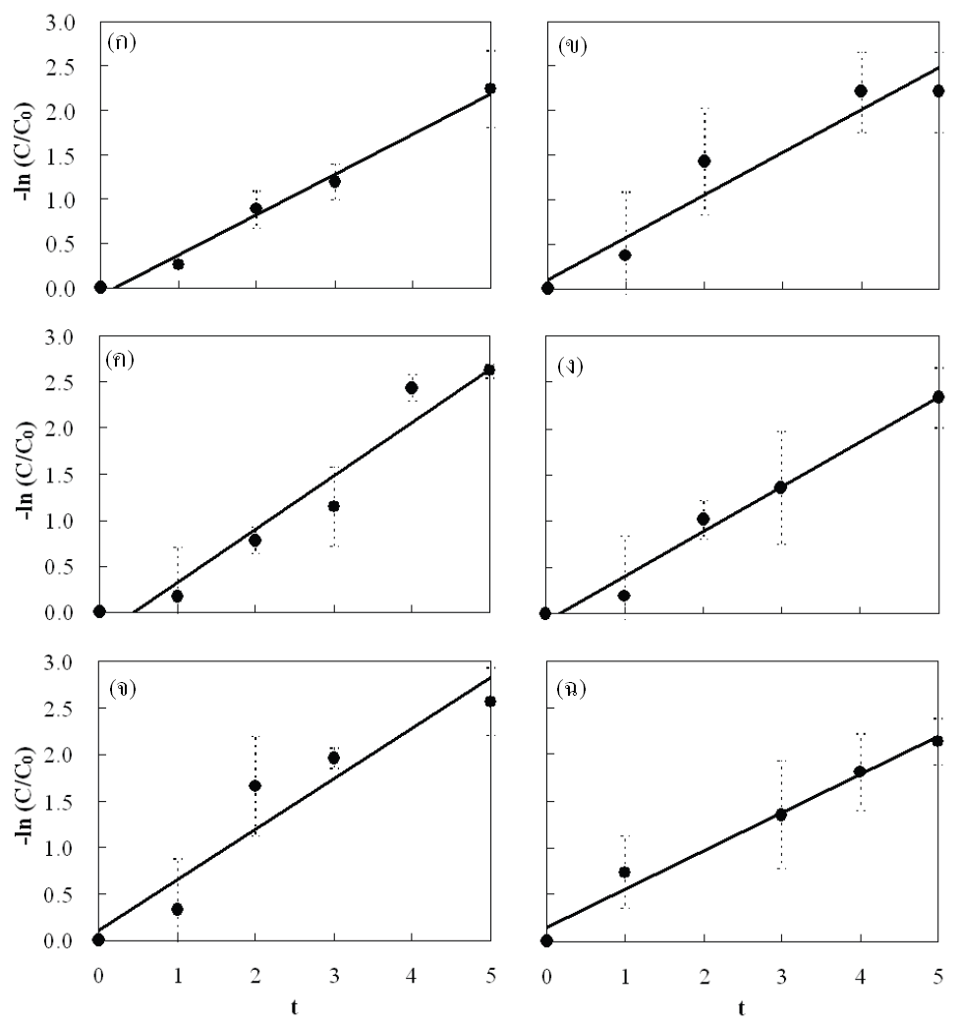

**รูปที่3**การหาค่าสัมประสิทธิ์จลนพลศาสตร์อันดับที่หนึ่งในการกำจัดสารฆ่าแมลงในถังปฏิกรณ์พืชที่ปลูกด้วยว่านน้ำ (ชื่อทางวิทยาศาสตร์ *Acorusgrameneus*): (ก) สารไดซินอน (Diazinon);(ข) สารเฟนิโทรไทออน (Fenitrothion); (ค) สารมาลาไทออน (Malathion); (ง) สารพาราไทออน (Parathion); (จ) สารดิลดริน (Dieldrin) และ (ฉ) สารเอชซีบี (Hexachlorobenzene) ซึ่งจุดของข้อมูลและเส้นประแสดงค่าเฉลี่ยของข้อมูลและความเคลื่อนคลาดมาตรฐาน (จำนวนการทดลองซ้ำ เท่ากับ 4)

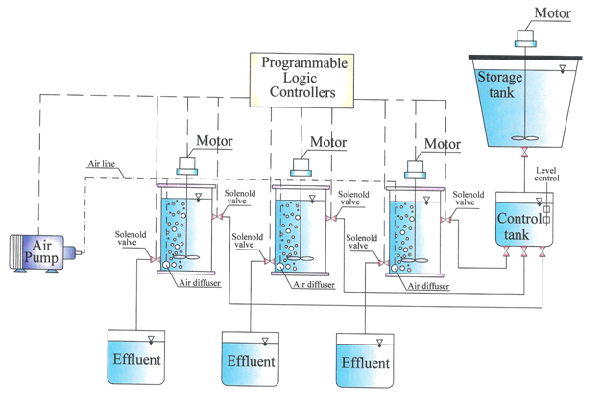**รูปที่4**ตัวอย่างของรูปภาพ

การเขียนคำบรรยายใต้ภาพ ให้ใช้ตัวอักษร Angsana New ขนาด 14 โดยพิมพ์ตัวหนาสำหรับหัวเรื่องและหมายเลขของรูป และตัวพิมพ์ธรรมดาสำหรับคำอธิบายรูปภาพ จัดพิมพ์ไว้กึ่งกลางคอลัมน์ตัวอย่างรูปภาพดังแสดงในรูปที่ 1ถึงรูปที่4

รูปลายเส้นของรูปภาพจะต้องเป็นเส้นสีดำ ส่วนรูปถ่ายควรจะเป็นรูปขาวดำที่มีความคมชัด รูปสีอนุโลมให้ได้ รูปภาพควรจะมีรายละเอียดเท่าที่จำเป็นเท่านั้น และเพื่อความสวยงามให้เว้นบรรทัดเหนือรูปภาพ 1 บรรทัด และเว้นใต้คำบรรยายรูปภาพ 1 บรรทัด

**4.4.2 ตาราง**

ตารางทุกตารางจะต้องมีหมายเลข และคำบรรยายกำกับเหนือตาราง โดยปกติให้ใช้ตัวอักษร Angsana New ขนาด 14pt โดยพิมพ์ตัวหนาสำหรับหัวเรื่องและหมายเลขของตาราง และตัวพิมพ์ธรรมดาสำหรับคำอธิบายตารางถ้ามีข้อมูลฟุตโน็ตด้านล่างของตารางให้ใช้ตัวหนังสือเป็นแบบเดียวกันหากแต่ขนาดตัวอักษรเป็น 12pt

ให้จัดพิมพ์ชิดซ้ายของคอลัมน์ เพื่อความสวยงาม ให้เว้นบรรทัดเหนือคำบรรยายตาราง 1 บรรทัด และเว้นบรรทัดใต้ตาราง 1 บรรทัด

ในกรณีที่จำนวนข้อมูลในตารางมีปริมาณน้อย ตารางควรมีขนาดความกว้างไม่เกิน 7ซม.ตารางขนาดใหญ่อาจยอมให้มีความกว้างได้ไม่เกินขนาด 15×19ซม.ในแนวตั้ง หรือขนาด 19×15ซม.ในแนวนอนให้ใส่ตารางทั้งหมดไว้หลังหัวข้อรูปภาพ โดยทุกตารางที่ใส่ไว้ท้ายบทความจะต้องมีการกล่าวอ้างในเนื้อบทความทุกตาราง และให้วางภาพข้อมูลทั้งหมดไว้ท้ายบทความ หลังจากหัวข้อ “เอกสารอ้างอิง”

**4.4.3 สมการ**

ต้องพิมพ์อยู่กึ่งกลางคอลัมน์ หรือในกรณีที่สมการมีความยาวมากอาจยอมให้มีความกว้างได้เต็มหน้ากระดาษ และจะต้องมีหมายเลขกำกับอยู่ภายในวงเล็บ ตำแหน่งของหมายเลขสมการจะต้องอยู่ชิดขอบด้านขวาของคอลัมน์ ดังตัวอย่างนี้

(1)

และเพื่อความสวยงามให้เว้นบรรทัดเหนือสมการ 1 บรรทัด และเว้นใต้สมการ 1 บรรทัดเมื่อจะกล่าวอ้างอิงถึงสมการที่ (1) ให้ใส่วงเล็บด้วยเสมอ

**5. สรุปผลการดำเนินงาน**

สรุปผลการทดลองสำคัญ ระบุผลงานที่ค้นพบได้จากปริญญานิพนธ์ ข้อเสนอแนะ และประโยชน์ที่ได้จากการทำปริญญานิพนธ์

**6. เอกสารอ้างอิง**

การอ้างอิงในเนื้อความให้ใช้การอ้างอิงแบบหมายเลข เช่น[1], [1, 3, 5-7]หรือ Iamchaturapatr and Rhee[1]หรือ Rhee et al. [3] เป็นต้น ทุกการอ้างอิงที่ปรากฎในเนื้อหาจะต้องมีในส่วนเอกสารอ้างอิงท้ายบทความและห้ามใส่เอกสารอ้างอิงโดยปราศจากการอ้างอิงในเนื้อบทความ

การอ้างอิงท้ายบทความให้ใช้การเรียงลำดับหมายเลขอ้างอิง โดยเขียนเป็นภาษาอังกฤษเรียงลำดับตามการอ้างอิงในบทความ ในกรณีที่บทความที่ใช้อ้างอิงมาจากภาษาอื่นๆ ที่ไม่ใช่ภาษาอังกฤษหรือไทยให้ทำการแปลเป็นภาษาอังกฤษและระบุท้ายเอกสารอ้างอิงถึงแหล่งที่มา ตัวอย่างเช่น (in Thai)

**ตัวอย่างการเขียนเอกสารอ้างอิง**

*6.1 บทความในวารสาร*

1. J. Iamchaturapatr and J.S. Rhee, “Carbon Capture and Sequestration by a Treatment Wetland”, Ecological Engineering 35, 2009, pp. 393-401.
2. K. Sombatsompop and C. Visvanathan, “A Comparison of Removal Efficiencies and Sludge Properties in attached and Suspended Growth MBRs at Various Organic Loading Rates”, Thai Environmental Engineering Journal 22, 2008, pp. 1-14. (in Thai)

*6.2 หนังสือหรือบทความในหนังสือ*

1. J.S. Rhee, Y. Song, F. Li and J. Iamchaturapatr, “Phytoremediation Process for Water and Air Pollution Control in the Aspects of Nutrient and Carbon Dioxide Removals”, In: R.E. Russo (Ed.) “Wetlands: Ecology, Conservation and Restoration”, Nova Science Publishers, New York. 2008.
2. G. Tchobanoglous, F.L. Burton and H.D. Stensel, “*Wastewater Engineering: Treatment and Reuse* (4th ed.)”, McGraw-Hill Book Company, 2003.

*6.3 รายงานการประชุม*

1. J.K. Author, “Modeling a Garment Manufacturer”, Proceedings of the 36th Conference on Winter Simulation, Bangkok, Thailand, 2009, pp. 15-21.

*6.4 วิทยานิพนธ์*

1. J. Iamchaturapatr, “Repetitive Chemical Precipitation for Piggery Wastewater Treatment”, Master Thesis, School of Environ-ment, Resources and Development, Asian Institute of Technology, Thailand. 2002.

*6.5 สิทธิบัตร*

1. J. S. Rhee, S. W. Lee and J.Iamchaturapatr, “Apparatus and Process for CO2Separation and Removal Using an Absorptive Solution Containing Calcium”, Korean Patent, KR1005957920000.

*6.6 เว็บไซต์*

1. J. Iamchaturapatr, “Instruction for EM usage treating wastewater”, Available: http://cit.-kmutnb.ac.th/UserFiles/file/EM.pdf, 05 November 2011.(in Thai)
2. US EPA, “National Primary Drinking Water Regulations: List of contaminants & their MCLs”, Available: http://water.epa.gov/drink/-contaminants/index.cfm#List, 3 November 2011.

**7. คำแนะนำเพิ่มเติม**

การเขียนหน่วยต่างๆ ควรใช้ระบบ SI และเป็นสากล ถ้าหากต้องการย่อหน่วย ควรใช้ตัวย่อเป็นภาษาอังกฤษที่ถูกต้องและเป็นสากลการใช้ศัพท์วิทยาศาสตร์ให้ยึดคำบัญญัติของราชบัณฑิตยสถาน ชื่อสถานที่ต่างๆ ให้ใช้ตามประกาศของสำนักนายกรัฐมนตรี

การเขียนคำที่มาจากภาษาต่างประเทศ หากต้องการทับศัพท์เป็นภาษาไทย หรือต้องการแปลเป็นภาษาไทย การแปลหรือเขียนทับศัพท์ครั้งแรกควรใส่คำศัพท์เดิมไว้ในวงเล็บต่อท้ายคำแปลด้วย ซึ่งถ้าคำศัพท์ใดที่ไม่ใช่คำศัพท์เฉพาะ ก็ไม่จำเป็นต้องขึ้นต้นด้วยตัวใหญ่เช่น “การเหนี่ยวนำ (induction)” “เวเบอร์ (weber)” และเมื่อต้องการใช้คำแปลเดิมซ้ำอีก ให้ใช้ภาษาไทยโดยไม่ต้องใส่ภาษาอังกฤษกำกับ